Piros és kék központok megoldása
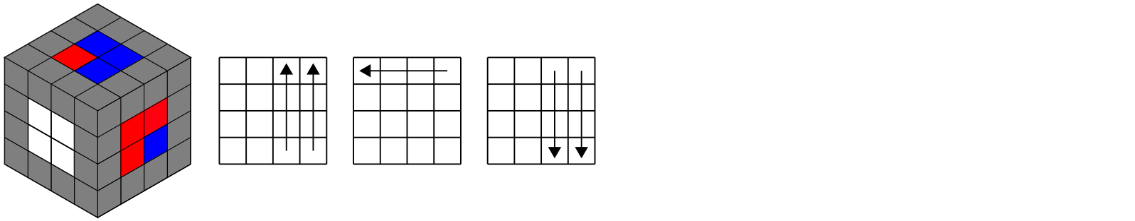
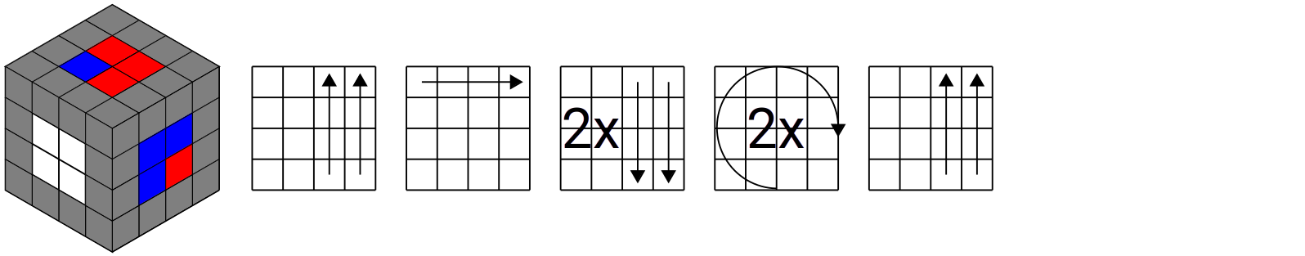
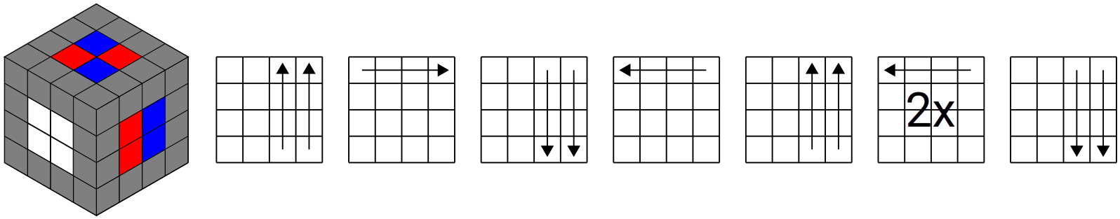
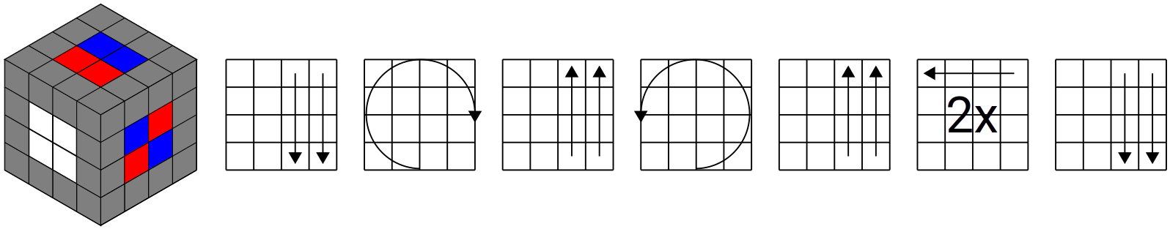
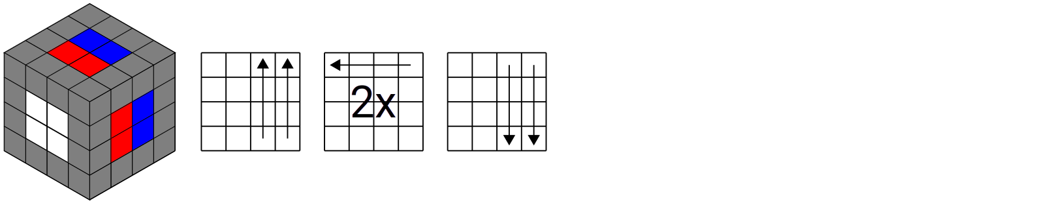
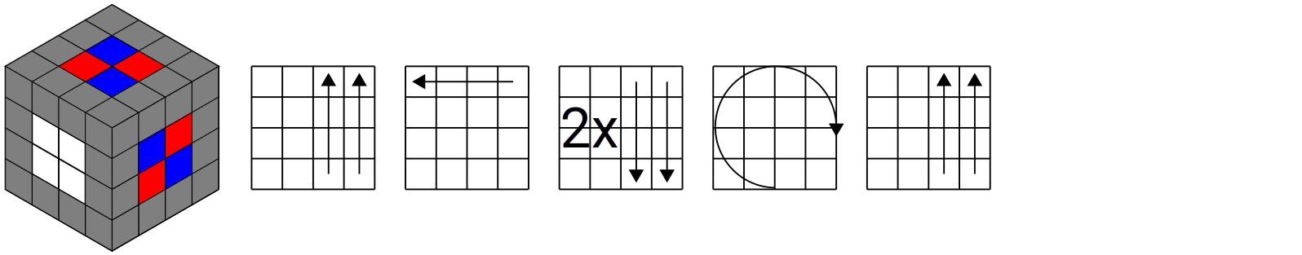

Utolsó élek párosítása
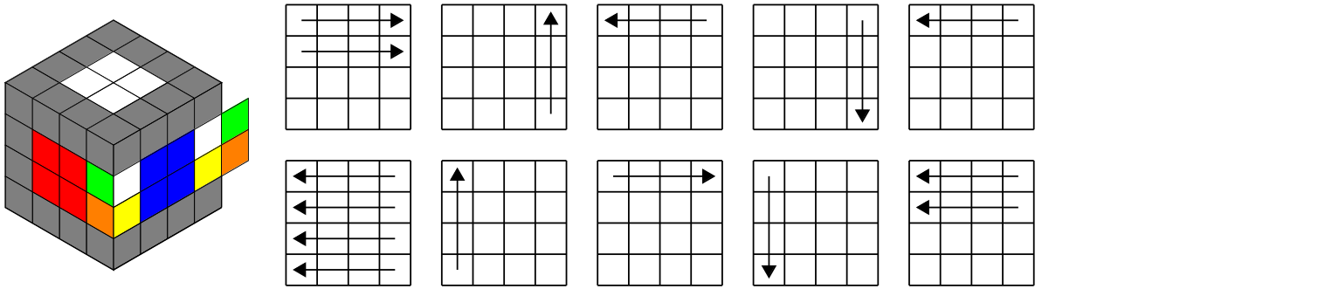

Utolsó két él keresztben
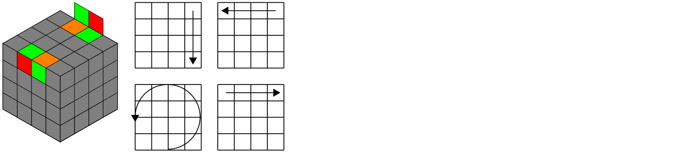

Egyetlen él fordítása
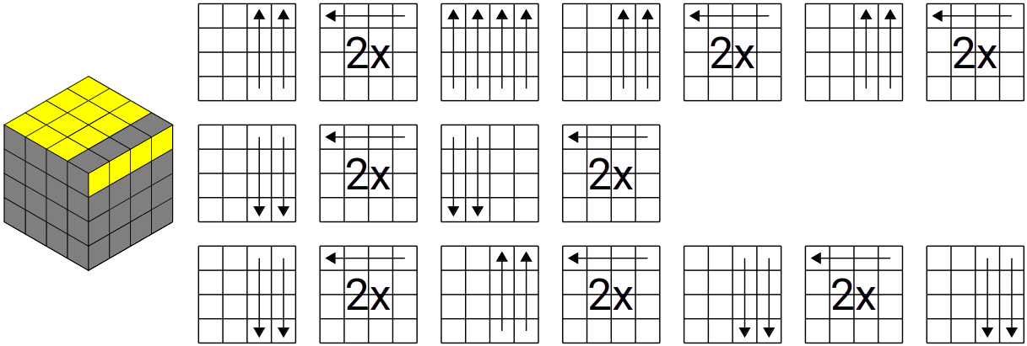

Szomszédos sarkok cseréje
